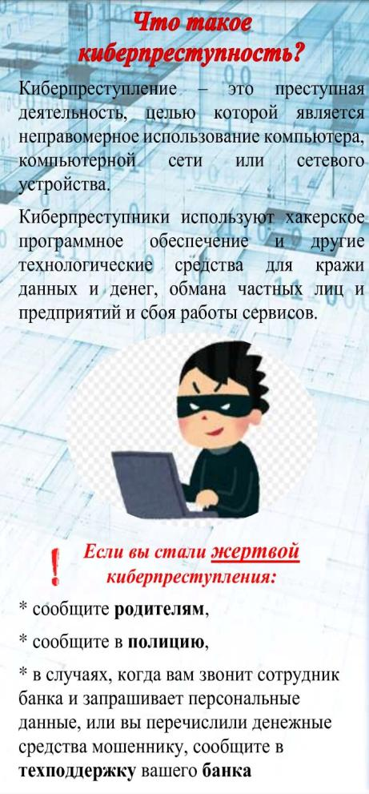 |   Прокуратура Тверской области  Профилактика преступлений  в сфере информационно-телекоммуникационных технологий (киберпреступности)    г. Тверь, 2025 г. | 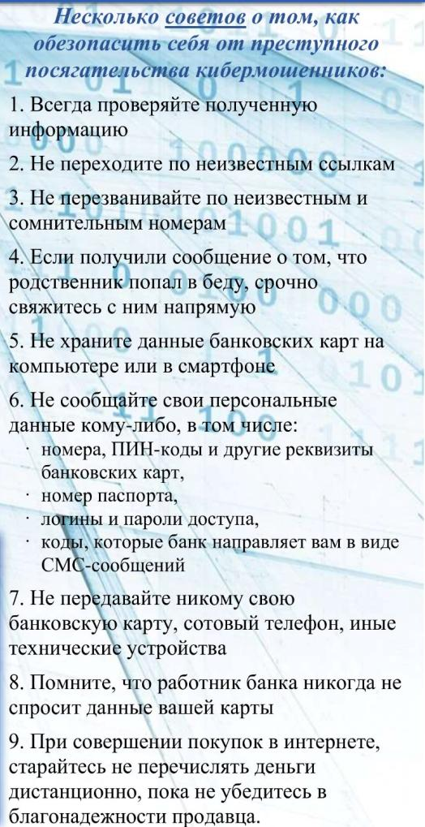
НЕ СЛЕДУЙТЕ ИНСТРУКЦИЯМ ЗВОНИВШИХ  И НЕ ОТВЕЧАЙТЕ  НА ЗАДАВАЕМЫЕ ВОПРОСЫ, А ПРОСТО ПОЛОЖИТЕ ТРУБКУ  ПРОВЕРИТЬ ИНФОРМАЦИЮ МОЖНО, ПОЗВОНИВ  В КОНТАКТНЫЙ  КОЛЛ-ЦЕНТР БАНКА  ПО НОМЕРУ ТЕЛЕФОНА, УКАЗАННОМУ  НА БАНКОВСКОЙ КАРТЕ |   - если хочешь поучаствовать в каком-нибудь конкурсе, где нужно указывать свои данные, посоветуйся с родителями  - никогда непринимайте приглашение в гости от человека, с которым познакомился в Интернете, и помни, что под маской твоего ровесника может скрываться взрослый человек  с преступными намерениями  - если в игре предложат что-нибудь купить не вводи данные банковских карт   | НИКОГДА И НИКОМУ  НЕ СООБЩАЙТЕ КОДЫ ИЗ СМС, ТРЕХЗНАЧНЫЙ КОД (CVV, CVC),  ПИН-КОД, ПАРОЛИ  И ЛОГИНЫ, КОДОВЫЕ СЛОВА, ПЕРСОНАЛЬНЫЕ ДАННЫЕ  ВО ВСЕХ ПОДОЗРИТЕЛЬНЫХ СЛУЧАЯХ  С МОБИЛЬНОГО ТЕЛЕФОНА  ЗВОНИТЕ  112 ИЛИ 102

